Федеральное государственное автономное образовательное учреждение высшего образования «Пермский национальный исследовательский политехнический университет»

ЛАБОРАТОРНАЯ РАБОТА 4 “Работа с одномерными массивами”

Выполнил студент группы РИС-23-3Б

Мельников А. Д.

Проверила:

Доцент кафедры ИТАС О.А.Полякова

2024

**1. Постановка задачи**

Написать функцию для вычисления элементов квадратной матрицы, которые расположены ниже главной диагонали. С её помощью найти максимальное значение такой суммы в n матрицах.

**2. Анализ задачи**

1)Написать функцию, которая будет считать сумму элементов ниже главной диагонали;

2)Элементы, которые ниже главной диагонали, удовлетворяют условию i-j>0(I и j- индексы двумерного массива);

3)Заполняем рандомно двумерный массив положительными и отрицательными значениями;

4)Вводится max=0 и ss равное сумме первой матрицы и проверяется условие max<ss, если ss больше max, то max=ss, иначе max не меняется;

5)Вывод полученного массива.

**3. Блох-схема**

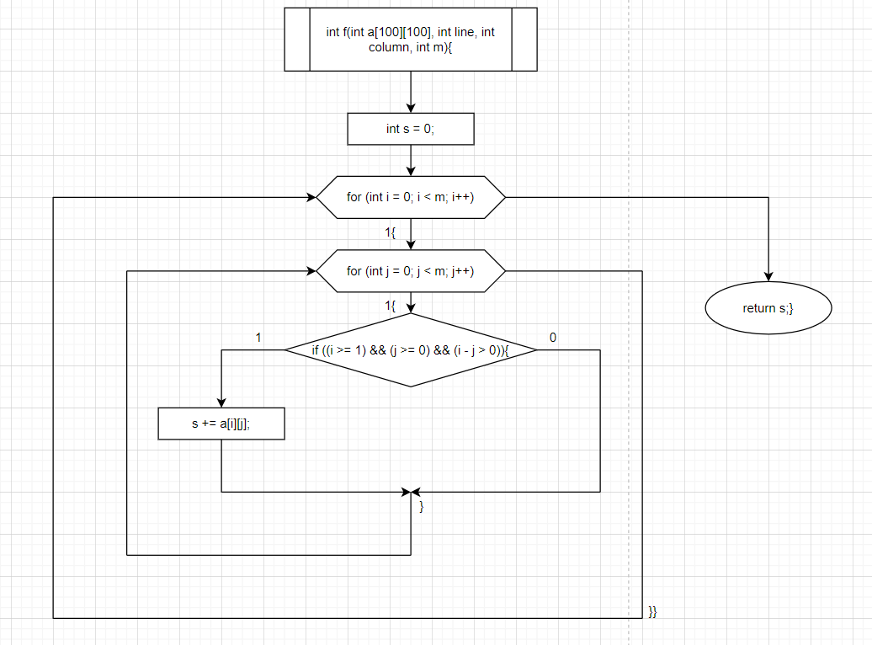

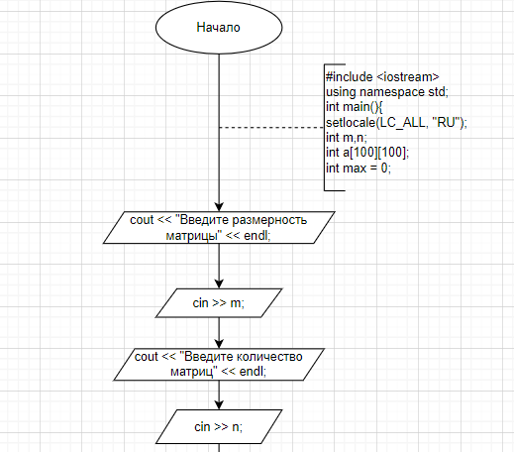

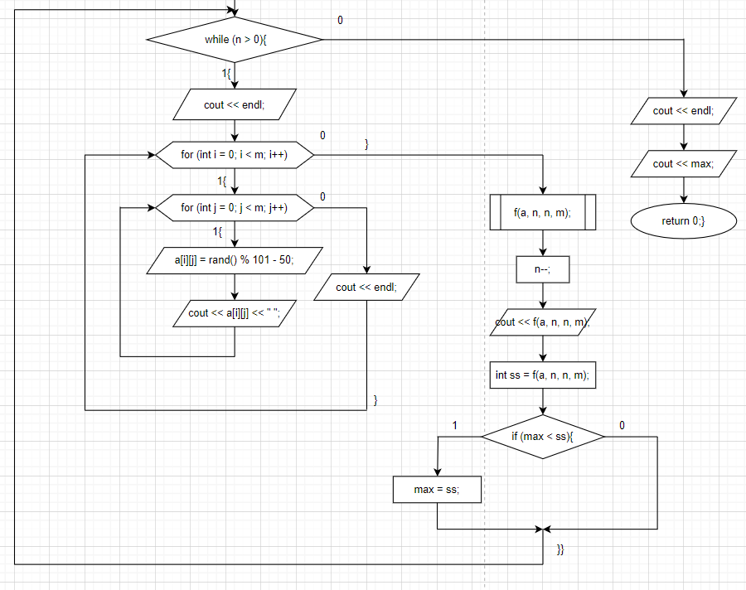

**4. Код**

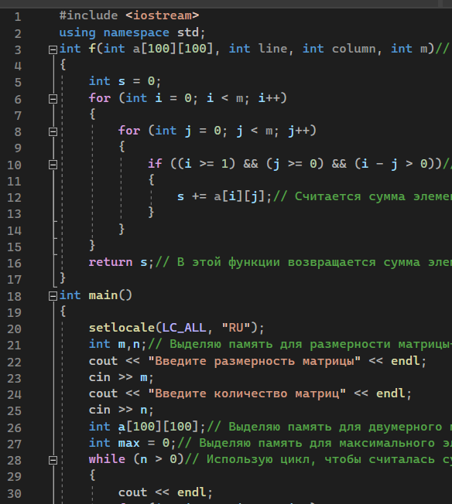

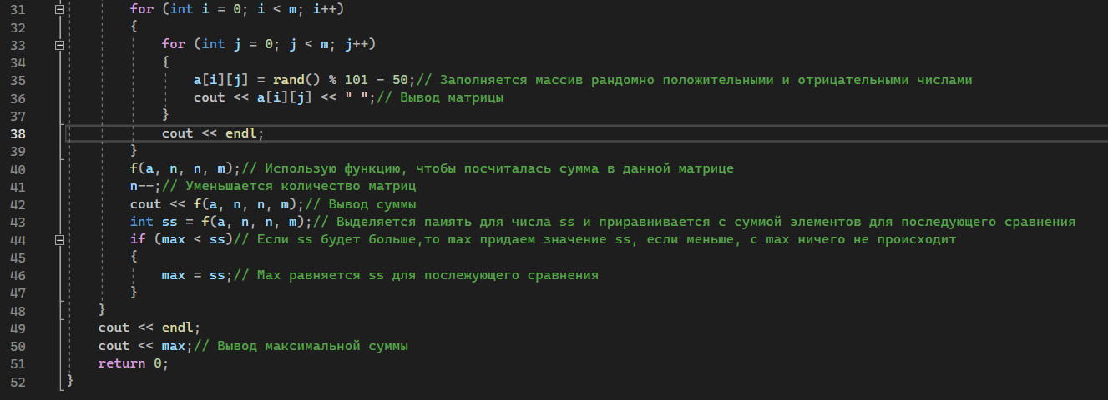

**5. Скриншоты решения задачи**

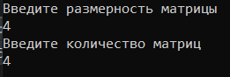

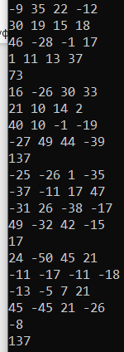

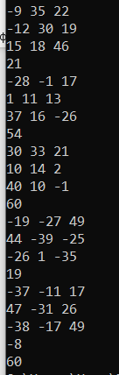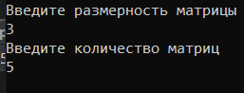

**6. Вывод**

Программа работает.

**7. GitHub**

